
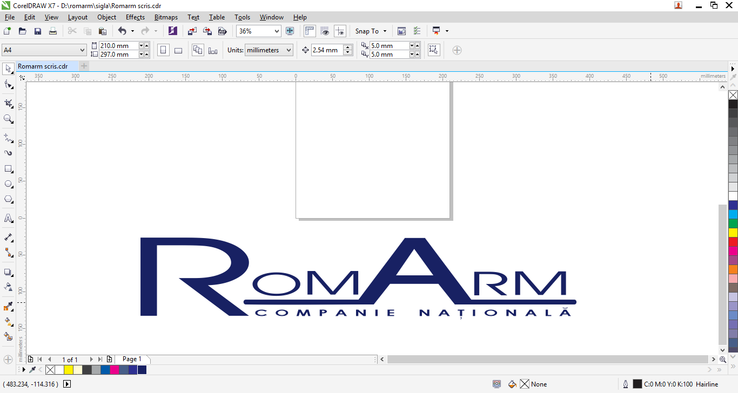
Adresă: Bd. Timișoara, nr. 5B, sector 6,
București, cod poștal 061301, România
Tel.: +4021 3171971 / +4021 3171983
Fax: +4021 3171984
Email: office@romarm.ro
Website : www.romarm.ro

ANUNŢ

Compania Naţională ROMARM S.A. organizează concurs pentru ocuparea postului vacant de expert achiziţii publice (cod COR 214946).

- Atribuţiile principale ale postului:
•Întocmirea şi monitorizarea contractelor/actelor adiţionale de vânzare - cumpărare/prestări servicii/mandat/achiziţii/închiriere;
•Elaborarea documentaţiei de atribuire a contractelor (referate, note justificative, fişă de date, caiet de sarcini);
•Elaborarea documentelor aferente derulării procedurii de achiziţie (raport de evaluare, comunicări către ofertanţi, solicitări de clarificări şi răspunsuri la clarificări, etc);
•Analizarea cererilor de aprovizionare şi evaluarea furnizorilor.

- Cerinţe:
- Studii superioare de lungă durată;
- Experienţă în domeniul achiziţiilor de cel puţin 1 an;
- Cunoştinţe solide a legislaţiei în domeniul achiziţiilor;
- Cunoştinţe foarte bune de utilizare a calculatorului;
- Curs de „expert achiziţii publice” sau echivalent;
- Cunoaşterea programului SEAP, constituie un avantaj.

- Condiţii de desfăşurare a procesului de recrutare şi selecţie:
Selecţia se va desfăşura în etape succesive, după cum urmează:
- Proba scrisă;
- Interviu.

În vederea înscrierii la concurs, candidaţii vor depune la sediul companiei sau vor transmite pe adresa de e-mail resurseumane@romarm.ro până cel târziu la data de 28.04.2017, ora 12 ⁰⁰ , următoarele documente:
- Scrisoare de intenţie;
- Curriculum Vitae (se vor include date de contact, inclusiv adresă de e-mail, etc).
Candidaţii selectaţi pe baza CV-urilor vor fi anunţaţi pentru participarea la proba scrisă. Aceştia vor prezenta următoarele documente (original şi copie): act de identitate; diploma de studii şi diploma obţinută la un curs de formare profesională, acreditat.
Candidaţii selectaţi după proba scrisă vor fi anunţaţi prin e-mail, în vederea prezentării la etapa următoare. Punctajul final se calculează ca medie aritmetică a notelor obţinute la proba scrisă, respectiv interviu.
Data şi ora de desfăşurare a fiecărei etape se vor afişa şi pe site-ul companiei.
După ultima etapă, candidaţii nemulţumiţi pot depune contestaţie în termen de cel mult o zi lucrătoare de la data afişării rezultatului, în intervalul orar 9 ⁰⁰ -14 ⁰⁰ , la secretariatul C.N. ROMARM S.A.
Anunţarea rezultatului concursului se va face după soluţionarea eventualelor contestaţii, în termen de 2 zile lucrătoare, pe site - ul companiei cu menţiunea „admis” sau „respins”.

- Bibliografie:
- Legea nr. 98/2016, privind achiziţiile publice;
- HG nr. 395/2016, pentru aprobarea Normelor metodologice de aplicare a prevederilor referitoare la atribuirea contractului de achiziţie publică/acordului – cadru din Legea nr. 98/2016;
- OUG nr. 114/2011 privind atribuirea anumitor contracte de achiziţii publice în domeniul apărării şi securităţii;
- Ghidul de utilizare DUAE (Document Unic de Achiziţie European) al operatorilor economici/autorităţilor contractante;
- Manualul de utilizare SEAP al operatorilor economici/autorităţilor contractante;
- Legea nr. 72/2013, privind măsurile pentru combaterea întârzierii în executarea obligaţiilor de plată a unor sume de bani rezultând din contracte încheiate între profesionişti şi între aceştia şi autorităţi contractante.

- Menţiuni suplimentare:
- Relaţii suplimentare se pot obţine de la Serviciul Managementul Resurselor Umane, la telefon 021.4131125, interior 221.

DIRECTOR GENERAL,

CONSTANTIN CROITORU

